第一章作业 概述
1.
MATLAB的主要功能:
- 交互便捷, 输入一条命令，立即就可以得出该命令的结果;
- 强大的数值计算能力;
- 数据图示功能;
- 编程功能;
- 丰富的工具箱.

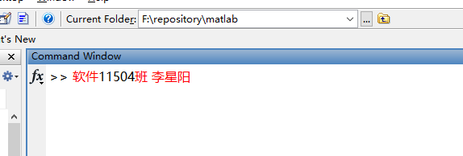

2.
之前:
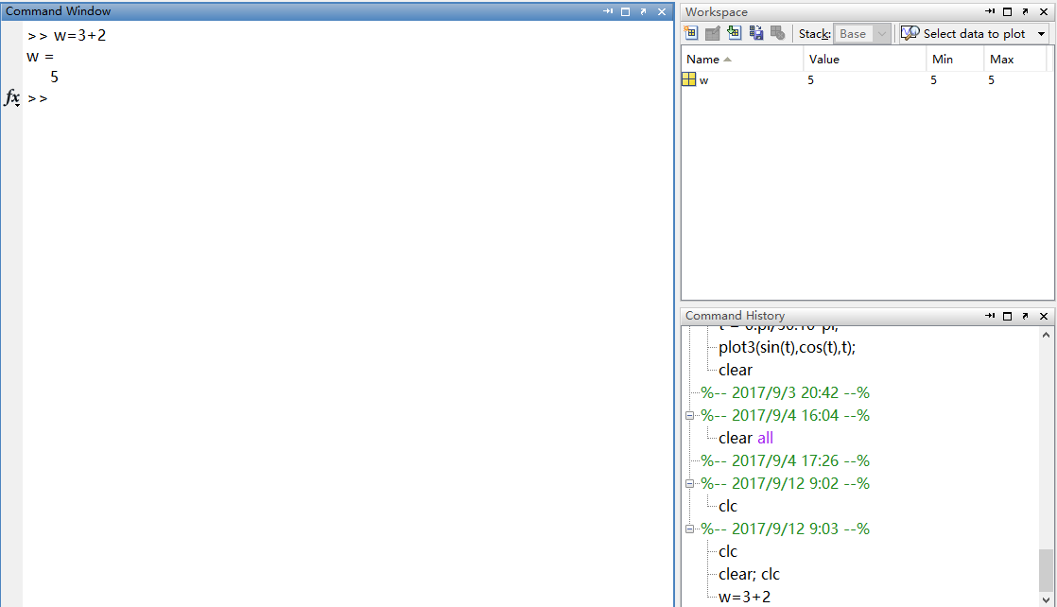
使用clear后: clear 相当于 clear all, 清空内存中的变量, 即工作空间的所有变量被清空;

工作空间中的变量w被删除, 而历史命令窗口增加刚刚输入的命令;
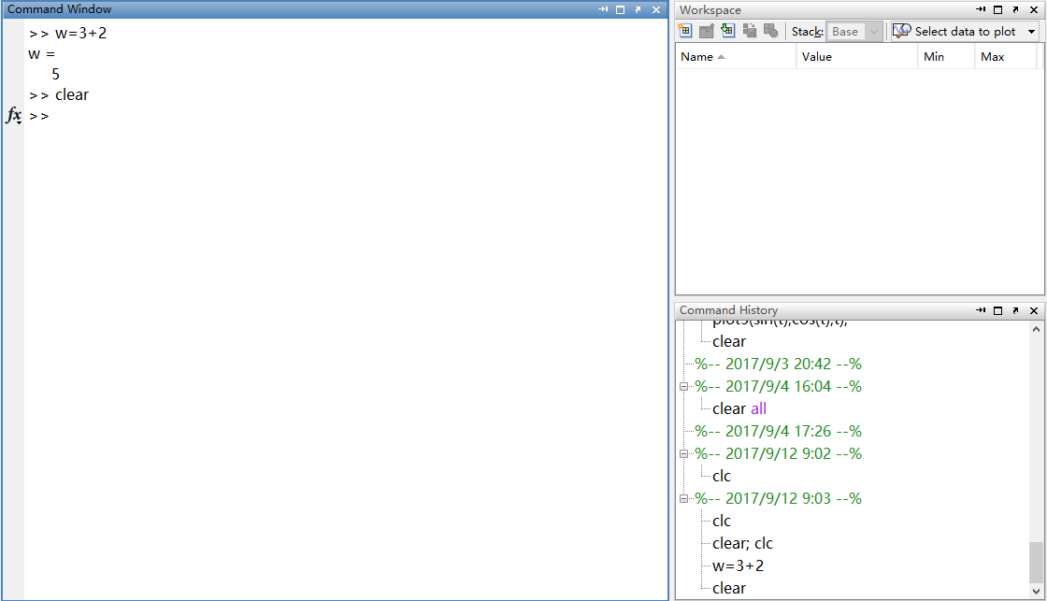

使用clc后: clc 的意思为清空命令行窗口之前输入的所有的命令.
命令行窗口的所有信息被清空, 而历史命令窗口增加刚刚输入的命令.
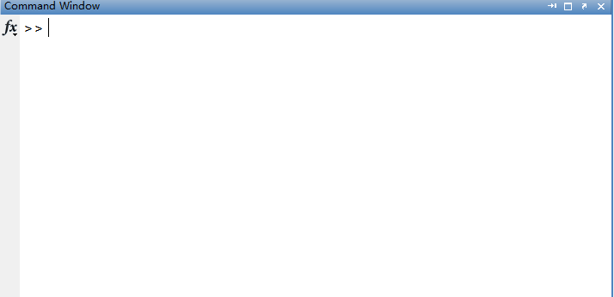

3. 设置路径
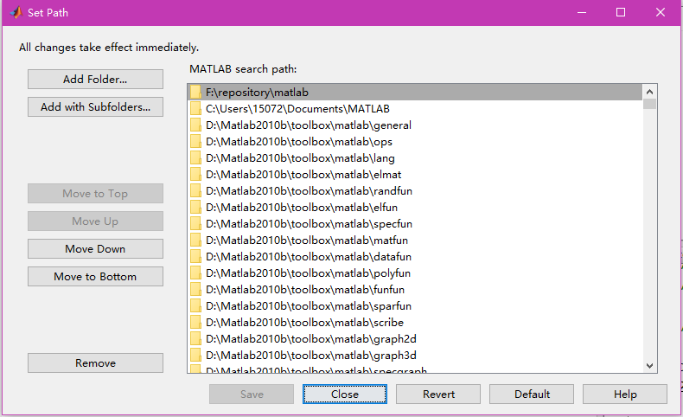

当前工作路径:
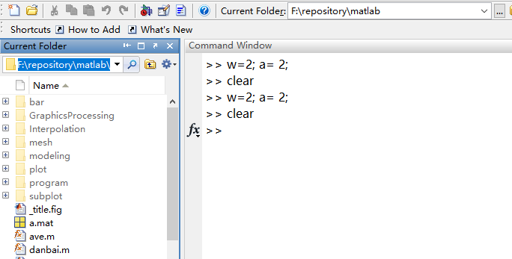

4. 命令行窗口查询sin() 的用法
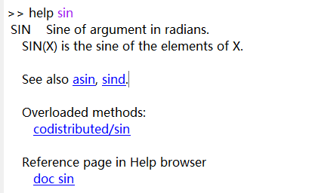

5.
通过联机查询系统查询inv() 的用法:
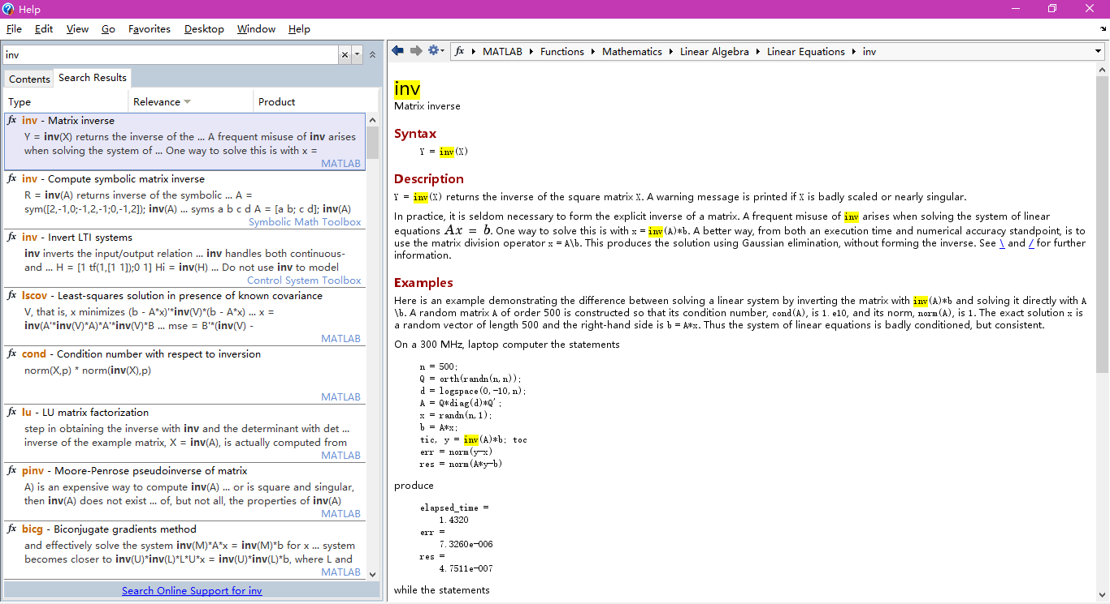

7.
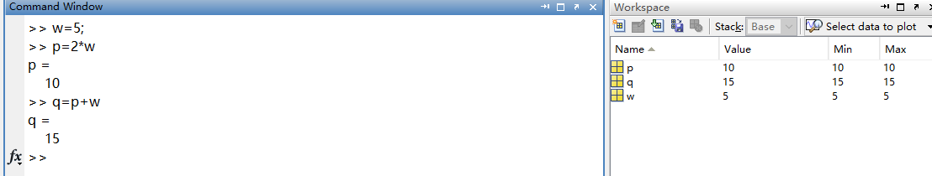

8.
